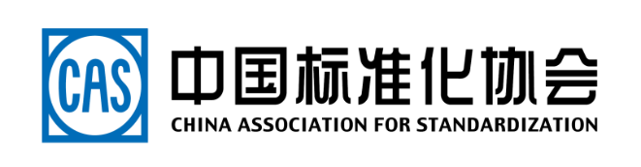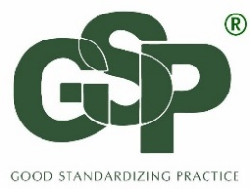

企业标准水平自我声明报告

企业基本信息
单位名称 |  |  |  | 法人代表
统一社会信用代码 |  |  |  | 联系人
注册地址 |  |  |  | 联系电话
产品及标准信息
 | 产品名称 | 企业标准编号 | 关键指标 |  | 推荐标准编号 |  | 对应指标
1
2
 | ……

我公司承诺上述产品执行的企业标准关键指标高于推荐性标准的相应指标要求，企业标准中规定的内容符合国家有关法律法规、强制性标准及相关产业政策的要求，并已在 （企业标准信息公共服务平台或其他途径） 自我声明公开。我公司对报告信息的真实性、准确性、合法性负责。

企业名称（加盖公章）
XXXX年XX月XX日

